ЭССЕ
«Моя педагогическая философия»
воспитателя Товбулатовой Марем Магомедовны.

На свете есть много различных профессий,
И в каждой есть прелесть своя.
Но нет благородней, нужней и чудесней,
Чем та, кем работаю я.

Я, Товбулатова Марем Магомедовна, родилась в 1984 году, в городе Гудермес, в чеченской семье. Мои родители мирные и трудолюбивые люди, сестры - молодые мамы и карьеристки. Есть один ангелочек в семье – любимый братик, драгоценный хрусталик.
Теперь у меня есть и своя семья, и ангелочков трое: Адам, Илес, Джабраил и «золотая» дочка – Хавашка.
Список моих любимых детей на этом не заканчивается. Есть еще Ахмедик, Анзорик, Сулим и Мухьаммад; Амишка, Ясмина, Сумая и Марет.
И остальных назвать подряд смогу
Не понадобится мне и «перечислитель»,
Так как, я их всех люблю
Ведь профессия моя – воспитатель.
Если бы 20 лет назад мне сказали, что я буду работать в детском саду воспитателем, я бы не поверила. В детстве, я мечтала стать врачом (педиатром). Но судьба распорядилась так, что по окончании девяти классов я поступила в Гудермесское педагогическое училище. За время учебы в училище меня не покидала мечта быть детским врачом, и только замужество заставило меня на время забыть про мечту.
Долгое время я занималась семьей, воспитывала детей и не думала о работе. Но в один прекрасный день, я пришла в детский сад, чтобы забрать сына. От воспитателя своего сына я услышала о свободной вакансии, и недолго думая, на следующий день, я пришла на собеседование.
Было страшно – я молодой педагог, это чужие дети и ответственность за них больше, чем за своего ребенка. Прошло время, и сейчас я могу сказать, что моя работа мне очень нравится, так как испытываешь удовлетворенность от своей деятельности, радость от общения с детьми, видишь, что твои старания не прошли даром. Каждый день я прихожу в детский сад, вижу улыбки своих ребят, которые бегут ко мне, обнимают меня, по их глазам я вижу, что они рады мне. Вместе с ними и я радуюсь их успехам.
Почему я выбрала эту профессию? Сама профессия выбрала меня! Что удерживает меня в ней? Этот вопрос я задаю себе постоянно. Ответ однозначен: Это любовь – моя любовь к детям и ответная любовь ко мне.
Поначалу меня мучили вопросы: «Чем я смогу заинтересовать и удивить детей?», «Комфортно ли будет детям в общении со мной?», «Оценят ли меня, как воспитателя». Теперь мне кажется, я нашла самое исчерпывающее определение своей профессии.
Воспитатель – это педагог, психолог, доктор…Потому что дети хотят, чтобы их всегда ждали в детском саду, любили и понимали, хотят чувствовать себя уверенными и защищенными.
Воспитатель – это «прыгатель», «бегатель», «вечный двигатель»... Потому, что дети хотят и должны быть здоровыми.
Воспитатель – это певец, музыкант, актер, фокусник...
Потому что все дети любят сказки, волшебство и представления.
Воспитатель – это экскурсовод, исследователь, натуралист...
Потому что дети с удовольствием гуляют, наблюдают, экспериментируют и рассуждают. Я твердо верю в силу воспитания, которая складывается из очень простых компонентов: любви к детям, силы личного примера, справедливости.
И если бы мне предложили начать свою жизнь заново, то я снова выбрала бы эту профессию. А главная награда за мой труд – это чистые, как родник, детские глаза, полные любви и доверия, обращенные ко мне.
Для меня моя профессия - это возможность постоянно находиться в мире детства, в мире сказки и фантазии. Особо осознаёшь значимость профессии воспитателя, когда видишь распахнутые навстречу глаза детей; глаза, жадно ловящие каждое моё слово, мой взгляд и жест; глаза, готовые вместить в себя мир. Глядя в эти детские глаза, понимаешь, что ты нужна им, что ты для них целая вселенная, что именно ты, закладываешь ростки будущих характеров, поддерживаешь их своей любовью, отдаёшь тепло своего сердца.
Всю свою энергию я направляю на создание вокруг каждого ребенка атмосферы любви и взаимопонимания, так как убеждена, что только это способствует раскрытию индивидуальности. Я понимаю, что на меня возложена большая ответственность: заложить фундамент личности каждого ребенка, помочь им познать окружающий мир, научить их жить в обществе. Быть воспитателем, значит иметь терпение, сострадание, желание видеть детей, которые уже стали «своими детьми».
Работая педагогом, понимаешь, что все дети индивидуальны, и ты, как педагог, должен найти ключик к каждому ребенку. И не только к нему, но и к его родителям. Ведь только совместными усилиями можно воспитать личность.
Воспитатель – это вторая мама.
Профессией педагога сложно овладеть целиком, поскольку на протяжении всей жизни приходится многому учиться, и этот процесс не прекращается никогда. Учимся, приобретая накопленные другими поколениями знания, учимся жить среди людей, учимся быть добрыми и сострадательными. Учить других педагог начиная с себя. И здесь я не могу не согласиться с высказыванием.

Константин Дмитриевич Ушинский сказал: «Учитель живёт до тех пор, пока он учится. Как только он перестает учиться – в нём умирает учитель».
Сегодняшнее время – время инновационных технологий, но никакая технология не заменит тепла души, которое появляется в процессе взаимопонимания. Я стараюсь отдать своим детям частичку души и тепла, которая им так необходима.
«И цель одна: чтоб детям дать добро,
Частичку сердца, да уменье жить.
Чтоб вышли в люди, не упав «на дно»,
За что смогли бы нас благодарить».
Работа педагога – это постоянное саморазвитие, самообразование, непрерывное образование. Посещение различных семинаров, курсов, мастер-классов – ещё одна составляющая моей профессии. И если ты не стремишься к самосовершенствованию, успешным в профессии ты вряд ли станешь. Дарите свет своего душевного тепла детям, ведь именно они смогут сделать наш мир прекраснее и светлее! Дети – это наше будущее, и от нас зависит, каким оно будет! Может быть, в этом и заключается призвание «Быть педагогом!» Хочется верить, что все задуманное мной получится.
Я – воспитатель! Я горжусь своей профессией!

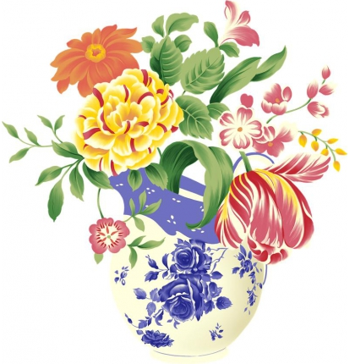

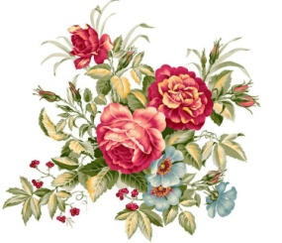
ЭССЕ
Воспитателя
МБДОУ «Детский сад №4 «Вайнах»
Товбулатовой Марем Магомедовны
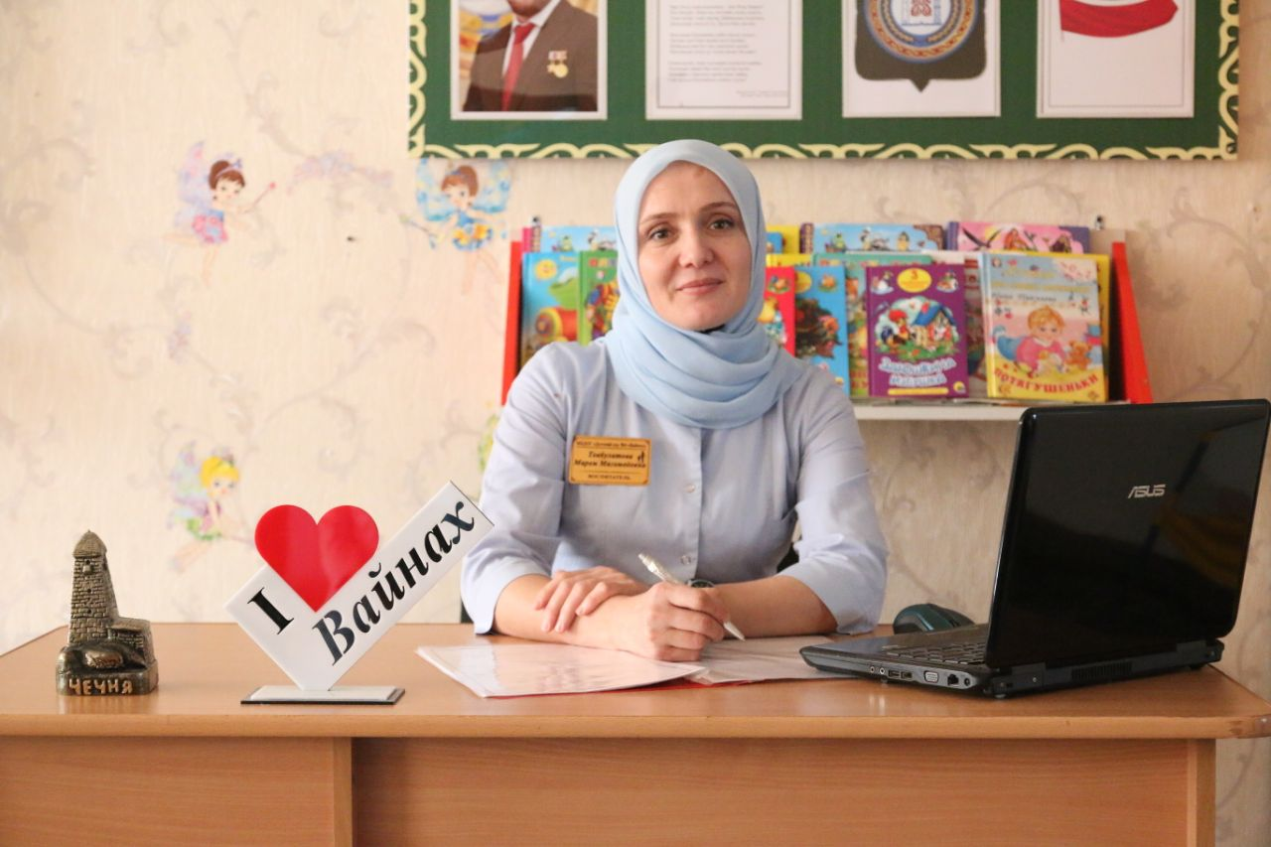

Самопрезентация
«Профессия –педагог»
Воспитатель: Товбулатова Марем Магомедовна.
МБДОУ «Детский сад №4 «Вайнах» п. Ойсхар.

